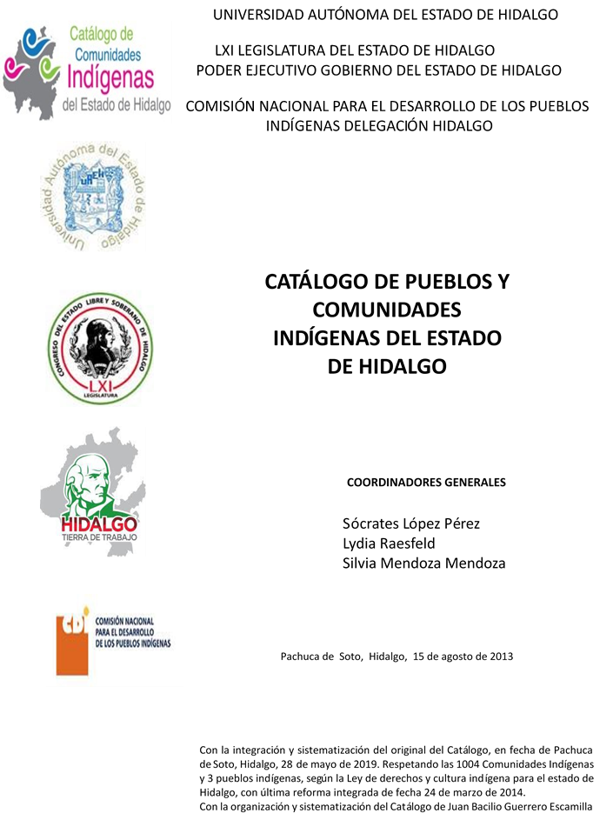

**San Nicolás Caltimacán**

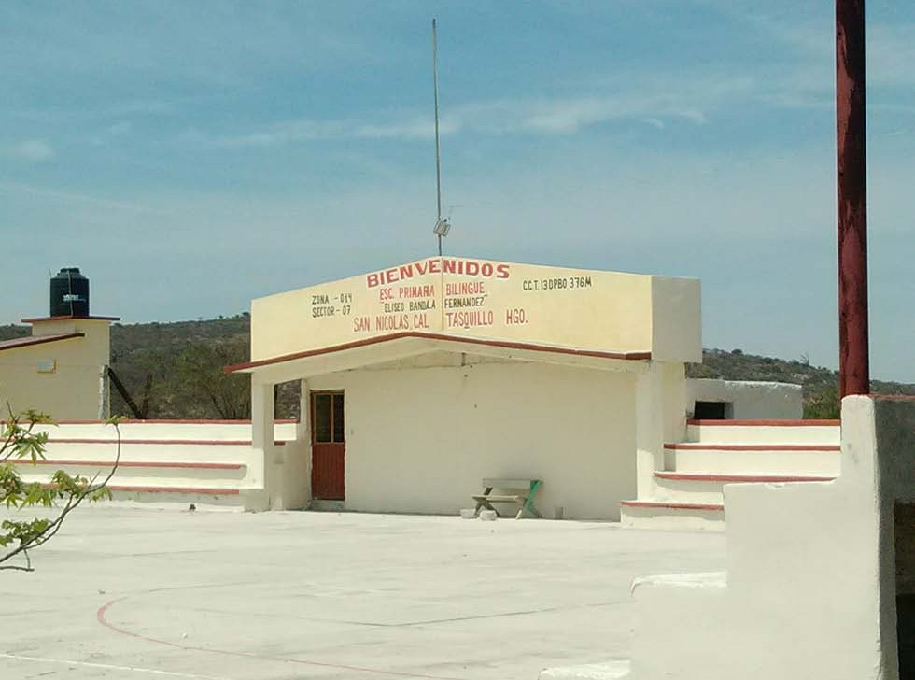CCIEH: HGOTAS019

San Nicolás Caltimacán: 130580027

**DICTAMEN**

# Después de analizar la información proveniente del instrumento de levantamiento de información aplicado (cédula) en las localidades seleccionadas (por haber cumplido los requisitos de contar con más de cien habitantes y que mantuvieran un índice superior a la media nacional de Hablantes de Lengua Indígena) y de la ponderación de las variables que se consideraron en la metodología de este estudio, el equipo académico de este proyecto considera que la comunidad **San Nicolás (San Nicolás Caltimacán)**, del Municipio de Tasquillo, con clave INEGI **130580027**, reúne las estructuras sociales y culturales para ser considerada como **INDÍGENA** y ser incluida en el **Catálogo de Comunidades Indígenas del Estado de Hidalgo** con clave **HGOTAS019.**

**San Nicolás (San Nicolás Caltimacán)** mantiene una intensa vida social articulada por sus autoridades electas para permanecer en su cargo por un año en Asambleas Generales; a las cuales son convocados los mayores de edad. Así mismo delegan responsabilidades a través de los comités que determinan el trabajo comunitario o faena a realizar.

Con un significativo 42 por ciento de Hablantes de Lengua Indígena, se advierte que la lengua es utilizada sólo por las personas mayores, y los jóvenes y niños están abandonando su uso porque sus padres consideran que es mejor aprender el castellano pues les abrirá más oportunidades de desarrollo.

Sobre las prácticas culturales, se observa una fuerte organización en la Fiesta Patronal. Se constató que otras ceremonias y ritos agrícolas se están dejando porque la agricultura ha tenido resultados poco satisfactorios, por lo que los medios de sobrevivencia se dirigen hacia la migración tanto estatal como fuera del país. Sin embargo destaca la elaboración de algunos productos de *ixtle* y palma como sombreros, de la lechuguilla se hacen *ayates* y *mecates* que son comercializados en la plaza de Ixmiquilpan, no obstante algunas prácticas culturales se están perdiendo, por ejemplo la danza y música.

Se cuenta con un reglamento interno escrito que regula los derechos y obligaciones de los ciudadanos de la comunidad, regidos por los “usos y costumbres”.

La apertura del hospital regional de Ixmiquilpan ha provocado que menos personas acudan a la medicina tradicional para curar sus males, de hecho los habitantes ya no manifestaron “enfermedades culturales” y las parteras han sido sustituidas por médicos que atienden los partos en centros hospitalarios estatales o privados cercanos.

|  |  |  |
| --- | --- | --- |
| **San Nicolás (San Nicolás Caltimacán), Tasquillo** | | |
|  |  | Resumen |
|  | Clave CCIEH | HGOTAS019 |
|  | Clave INEGI | 130580027 |
| **PRIORIDAD Y CATEGORÍA** | **MÍNIMO** | **TOTAL** |
| **REQUERIDO** | **OBTENIDO** |
| 1- Hablantes de lengua indígena * | 6.5% | 42.1% |
| 2- Territorio | 30.0% | 100.0% |
| 3- Autoridad tradicional | 10.0% | 50.0% |
| 4- Asamblea comunitaria | 100.0% | 100.0% |
| 5- Comités internos tradicional | 25.0% | 75.0% |
| 6- Autoadscripción | 100.0% | 100.0% |
| 7- Usos y Costumbres para resolver sus conflictos | 20.0% | 80.0% |
| 8- Trabajo comunitario | 100.0% | 100.0% |
| 9- Medicina Tradicional | 25.0% | 50.0% |
| 10- Parteras tradicionales | 100.0% | 0.0% |
| 11- Médicos tradicionales | 25.0% | 50.0% |
| 12- Fiestas del pueblo: Patronal, santos, carnaval, agrícola o climática | 25.0% | 75.0% |
| 13- Relación del ciclo económico con ceremonias | 100.0% | 0.0% |
| 14- Lugares sagrados (cerros, cuevas, piedras…) | 25.0% | 25.0% |
| 15- Música (tradicional, costumbre | 100.0% | 100.0% |
| 16- Danza | 100.0% | 0.0% |
| 17- Leyendas y creencias | 25.0% | 100.0% |
| 18- Vestimenta tradicional | 100.0% | 0.0% |
| 19- Artesanías | 25.0% | 75.0% |
| 20- Origen | 10.0% | 69.0% |
| 21- Reglamentos y/o acuerdos | 100.0% | 100.0% |
| 22- Patrimonio comunitario | 25.0% | 75.0% |
| *% de PHLI Nacional (INEGI, 2010) |  |  |
| Elaboración: Universidad Autónoma del Estado de Hidalgo con datos del Catálogo de Comuniades Indígenas del Estado de Hidalgo. | | |
| Agosto 2013 |  |  |

**San Nicolás (San Nicolás Caltimacán), Tasquillo**

Clave CCIEH HGOTAS019 Clave INEGI 130580027

|  |  |  |  |
| --- | --- | --- | --- |
| **PRIORIDAD Y CATEGORÍA** | **ELEMENTOS CULTURALES** | **PARCIAL OBTENIDO** | **TOTAL OBTENIDO** |
| 1- Hablantes de lengua indígena * | % HLI INEGI | 42% | **42.1%** |
| 2- Territorio | Asentamiento y pertenencia a región geocultural (30%) | 30% | **100.0%** |
| Panteón-cementerio (15%) | 15% |
| Fuente de agua (10%) | 10% |
| Siembra o potrero (10%) | 10% |
| Lugar de culto (15%) | 15% |
| Delegación (10%) | 10% |
| Espacios comunes (10%) | 10% |
| 3- Autoridad tradicional | Consejo (40%) | 0% | **50.0%** |
| Mayordomo (30%) | 30% |
| Delegado (10%) + (10%) si lo denominan en lengua indígena, total (20%) | 10% |
| Auxiliares (10%) | 10% |
| 4- Asamblea comunitaria | Si (100%) No (0%) | 100% | **100.0%** |
| 5- Comités internos tradicional | Comité A (25%) | 25% | **75.0%** |
| Comité B (25%) | 25% |
| Comité C (25%) | 25% |
| Comité D (25%) | 0% |
| 6- Autoadscripción | Si (100%) No (0%) | 100% | **100.0%** |
| 7- Usos y costumbres para resolver sus conflictos | Resolución de faltas y delitos al interior (40%) | 40% | **80.0%** |
| Autoridad comunitaria que resuelve (40%) | 40% |
| Espacio reclusión (20%) | 0% |
| 8- Trabajo comunitario | Si (100%) No (0%) | 100% | **100.0%** |
| 9- Medicina Tradicional | Enfermedad cultural A (25%) | 25% | **50.0%** |
| Enfermedad cultural B (25%) | 25% |
| Enfermedad cultural C (25%) | 0% |
| Enfermedad cultural D (25%) | 0% |
| 10- Parteras tradicionales | Si (100%) No (0%) | 0% | **0.0%** |
| 11- Médicos tradicionales (Excepto partera) | Médico tradicional A (25%) | 25% | **50.0%** |
| Médico tradicional B (25%) | 25% |
| Médico tradicional C (25%) | 0% |
| Médico tradicional D (25%) | 0% |
| 12- Fiestas del pueblo: Patronal, santos, carnaval, agrícola o climática | Fiesta A (25%) | 25% | **75.0%** |
| Fiesta B (25%) | 25% |
| Fiesta C (25%) | 25% |
| Fiesta D (25%) | 0% |
| 13- Relación del ciclo económico con ceremonias | Si (100%) No (0%) | 0% | **0.0%** |
| 14- Lugares sagrados (cerros, cuevas, piedras…) | Lugar sagrado A (25%) | 25% | **25.0%** |
| Lugar sagrado B (25%) | 0% |
| Lugar sagrado C (25%) | 0% |
| Lugar sagrado D (25%) | 0% |
| 15- Música (tradicional, costumbre) | Si (100%) No (0%) | 100% | **100.0%** |
| 16- Danza | Si (100%) No (0%) | 0% | **0.0%** |
| 17- Leyendas y creencias | Leyenda o creencia A (25%) | 25% | **100.0%** |
| Leyenda o creencia B (25%) | 25% |
| Leyenda o creencia C (25%) | 25% |
| Leyenda o creencia D (25%) | 25% |
| 18- Vestimenta tradicional | Si (100%) No (0%) | 0% | **0.0%** |
| 19- Artesanías | Artesania A (25%) | 25% | **75.0%** |
| Artesania B (25%) | 25% |
| Artesania C (25%) | 25% |
| Artesania D (25%) | 0% |
| 20- Origen | Por cada año (0.5%) máximo 50% | 19% | **69.0%** |
| Mito fundacional (25%) | 25% |
| Hecho colectivo A (5%) | 5% |
| Hecho colectivo B (5%) | 5% |
| Hecho colectivo C (5%) | 5% |
| Hecho colectivo D (5%) | 5% |
| Hecho colectivo E (5%) | 5% |
| 21- Reglamentos y/o acuerdos | Si (100%) No (0%) | 100% | **100.0%** |
| 22- Patrimonio comunitario | Patrimonio A (25%) | 25% | **75.0%** |
| Patrimonio B (25%) | 25% |
| Patrimonio C (25%) | 25% |
| Patrimonio D (25%) | 0% |

*% de PHLI Nacional (INEGI, 2010)

OBTENIDO REQUERIDO

|  |  |
| --- | --- |
| **San Nicolás (San Nicolás Caltimacán), Tasquillo** |  |
| Clave CCIEH | HGOTAS019 |
| Clave INEGI  1- Hablantes de lengua indígena *  **100%** 2- Territorio  22- Patrimonio comunitario 3- Autoridad tradicional  **80%**  21- Reglamentos y/o acuerdos 4- Asamblea comunitaria  **60%**  20- Origen 5- Comités internos  **40%**  19- Artesanías **20%** 6- Autoadsc  **0%**  18- Vestimenta tradicional 7- Usos y  17- Leyendas y creencias 8- Trabajo com  16- Danza 9- Medicina Tradicional  15- Música (tradicional, costumbre 10- Parteras tradicionales  14- Lugares sagrados (cerros, cuevas, 11- Médicos tradicionales  piedras…)  13- Relación del ciclo económico con 12- Fiestas del pueblo: Patronal, santos,  ceremonias carnaval, agrícola o climática | 130580027  tradicional  ripción  Costumbres para resolver sus  conflictos  unitario |
|  |  |
|  |  |
| *% de PHLI Nacional (INEGI, 2010) |  |
| Elaboración: Universidad Autónoma del Estado de Hidalgo con datos del Catálogo de Comuniades Indígenas del Estado de Hidalgo. Agosto 2013 | |